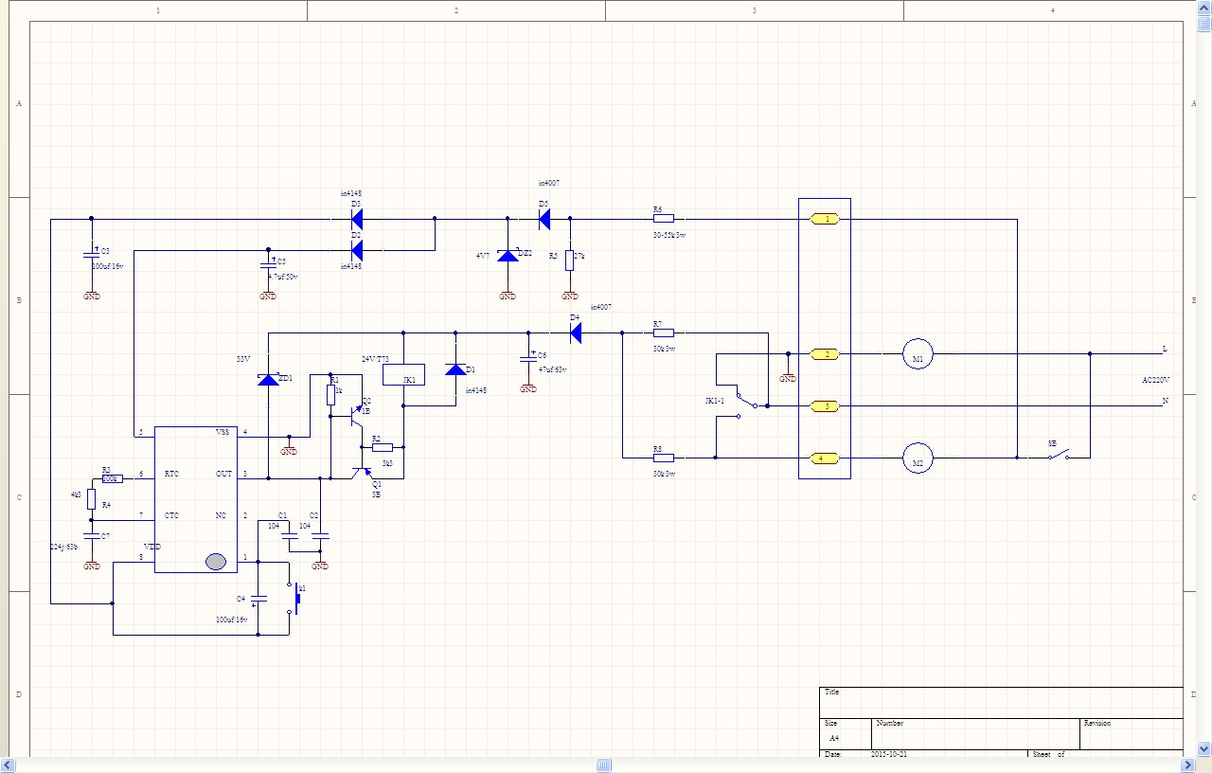
化霜定时器流程如下：
1：第一次插上电，温控开关SB处于断开,压缩机（M1）启动制冷
此时为自由制冷状态
2：但温度达到-11度时，SB导通，马上切换压缩机（M1）停止制冷，电热丝（M2）开始发热化霜;
此状态为化霜状态 ，IC得电初始状态3脚输出高电平 导致继电器吸合
3：当化霜电热使冰箱内部温度升到+8度时，温控器SB断开，电热丝（M2）停止加热；IC得电开始计时，计时2分钟;
此时冰箱处于静止排水状态，使化霜导致的水排出箱外，排水时间2分钟。
4：排水2分钟后，压缩机开始制冷（M1），
此时处于自由制冷 状态； SB还处于断开， IC没电

5：当温度降到-11度时，SB导通 ，IC得电开始计时 ，计时12小时；
此时为计时制冷状态
6：计时12小时后，压缩机(M1)停止 ，电热丝（M2）发热（化霜状态）
此时同第二步骤开始循环
原理图接IC1-8脚之间的点通（轻触开关）为切换用

共6种状态 自由制冷 –初始化霜-排水（2M）-自由制冷-计时制冷(12H)-化霜-排水-制冷-计时制冷-化霜---------
1：第一次冰箱供电SB断开 由于定时器2-3脚接N 定时器主板只有单相供电 IC没VDD电源 继电器处于释放状态-常闭导通压缩机（M1）工作，发热丝（M2）不发热，
2：箱内温度达到-11度时 冰箱里面的温控开关SB 导通，继电器马上吸合 常开触点导通，压缩机停止制冷–发热丝（M2）发热开始化霜;定时器3-4为N,1-2是L 2脚是地，所以D5没有电压 ，IC 没电不计时；
3：当箱内温度升到+8度时 温控开关断开 ，电热丝（M2）停止发热，压缩机(M1)也不制冷，因为继电器还处于吸合状态，此时IC得电计时 ----定时器1.3.4是N ,2是L 所以D5有电压IC得电开始计时，计时2M 把冰箱里面的水排出。
4:2M后继电器释放 ，压缩机制冷:； 定时器2.3脚是N, 1.3脚没接入L， D5没电压 IC未得电 不计时
5：当箱内温度降到-11度时，SB 导通，压缩机进入计时制冷，计时12H; 定时器2.3是N ,1是L ,D5有电压 ，IC得电计时 .
6：12H 后继电器切换 压缩机(M1)停止制冷，发热丝（M2）开始发热化霜
然后箱内温度升到+8度时，SB断开 进入2M排水，然后2M后开始制冷，温度降到-11度 SB导通进入计时12H 制冷----循环

